Mardi 10 décembre 2024 CM1/CM2

CM 13 M

Tuesday 10th december

8h45 : Accueil

Appel, appel cantine, mot du jour : des produits jetables

8h50 : Anglais Rituel

Revoir vocabulary 4

8h55 : Problème flash

CM1 : La recette pour une journée d'un cinéma s'élève à 1 476 €. Chaque ticket vaut 6 €. Combien de personnes sont allées dans ce cinéma ? **1476 : 6 = 246. 246 personnes sont allées dans ce cinéma.**

CM2 : Quatre frères et sœurs se partagent équitablement un héritage d'une valeur de 150 184 €. Quelle est la part de chacun ? **150 184 : 4 = 37 546. La part de chacun est de 37 546 €.**

9h00 : Opérations

CM1 : 99 : 3 = **33**

732 x 49 = **35 868**

CM2 : 3 285 : 9 = **365**

36,54 x 123 = **4 494,42**

9h05 : Calcul mental CM1

Obj : Double, moitié Leçon CM4

Echauffement : Suis les cases contenant les bons résultats aux moitiés demandés pour que la poule puisse couver ses œufs.

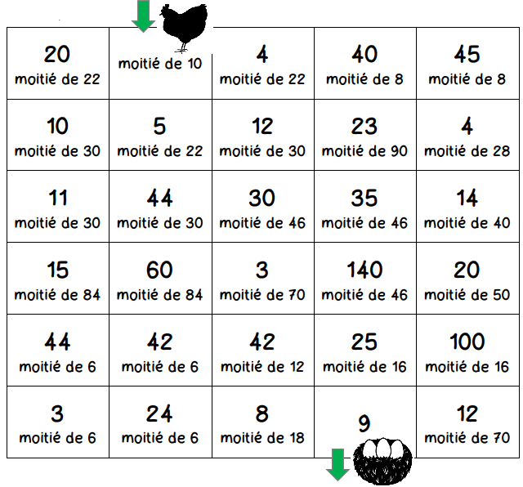

Calcul automatisé : Donne la moitié des nombres :

86 🡺 **43** 28 🡺 **14** 4 080 🡺 **2 040** 14 🡺 **7**

460 🡺 **230** 66 🡺 **33** 6 002 🡺 **3 001** 10 🡺 **5**

104 🡺 **52** 214 🡺 **107** 64 🡺 **32** 38 🡺 **19** 44 🡺 **22** 62 🡺 **31** 2 468 🡺 **1 234** 52 🡺 **26** 820 🡺 **410** 28 🡺 **14** 624 🡺 **312** 250 🡺 **125**

Problème : Lucie et Léo vont jouer à la bataille avec un jeu de 48 cartes. Lucie distribue toutes les cartes. Combien de cartes va recevoir Léo ?

**Léo va recevoir 24 cartes.**

Calcul réfléchi : Compte mystérieux

Je pense à un nombre. Je le divise par 2 et j’ajoute 2. Je trouve 22. A quel nombre ai-je pensé ? (**40** : 2) + 2 = 22

Comment faire 6 avec : 2 – 5 – 7

**(7 + 5) : 2 = 6**

Problème : L’animal le plus rapide sur Terre est le guépard. Il peut atteindre la vitesse de 100 km/h. C’est-à-dire 2 fois plus vite que la girafe. Quelle est la vitesse maximum de la girafe ?

**La girafe a une vitesse de 50 km/h.**

Clap : Donne la moitié des nombres : 50, 30, 60, 54, 150 🡺 **25, 15, 30, 27, 75**

9h05 : Calcul mental CM2

Obj : Complément à 100 Leçon CM1

Echauffement : Complète la fleur.

224

776

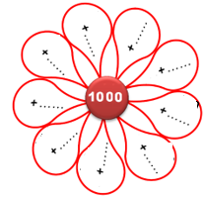

800

200

740

260

675

325

345

655

175

825

985

15

595

405

450

550

Calcul automatisé :

220 + **780** = 1 000 118 + **882** = 1 000 911 + **89** = 1 000

**530** + 470 = 1 000 **586** + 414 = 1 000 622 + **378** = 1 000

**520** + 480 = 1 000 1 021 - **21** = 1 000 2 000 – **1 000** = 1 000

150 + **850** = 1 000 **985** + 15 = 1 000 5 000 – **4 000** = 1 000

1 347 - **347**= 1 000 742 + **258** = 1 000 3 900 – **2 900** = 1 000

941 + **59** = 1 000 1 258 – **258** = 1 000 894 + **106** = 1 000

252 + **748** = 1 000 147 + **853** = 1 000

Problème : Pour acheter un livre, Sohan souhaite économiser 1 000 centimes. Il en a pour l’instant 542. Combien Sohan doit-il encore économiser de centimes ?

**Sohan doit encore économiser 458 centimes.**

Calcul réfléchi : Compte mystérieux

500 + (250 x **2**) = 1 000 (150 + **500**) + 350 = 1 000

(100 x **9**) + 100 = 1 000 (600 x 2) - **200** = 1 000

Problème : Dhenyl avait 1 000 centimes dans sa poche pour acheter du pain, mais il ne retrouve que 850 centimes. Combien d’argent manque-t-il à Dhenyl ?

**Il manque 150 centimes à Dhenyl.**

Clap : Complète à 1 000 : 251, 489, 623, 962, 314 🡺 **749, 511, 377, 38, 686**

9h20 : Calcul en ligne CM2

Leçon CL3

Résous ces additions par décomposition en utilisant les compléments à 10, 100, 1000… (nombres décimaux)

9h20 : Calcul en ligne CM1

Leçon CL4

Fais les doubles, moitiés, triples, tiers.

14,4 + **2,6** = 17

Double de 564 🡺**1 128**

9,75 + **6,25** = 16

Moitié de 624 🡺 **312**

Triple de 251 🡺 **753**

92,32 + **7,68** = 100

5,12 + **6,88** = 12

5,5 + 14,5 = ……………………..

………………………………….

………………………………….

Tiers de 666 🡺 **222**

Double de 321 🡺 **642**

5,5 + 14,5 = **20**

9h25 : Ecrire un nombre

Ecrire en nombre 2 351, 54 128, 2 312 400

9h25 : Ecrire un nombre

Ecrire en nombre 42 251, 564, 45 078 952

9h30 : Compréhension rapide Cycle 3 n°12

Obj : Retrouver les informations implicites (cause)

CM1 : Claudine se passe de l’eau sur la figure, enfile sa blouse noire et saute sur sa banquette. Comme chaque matin, dès le petit jour, elle se met à tisser. Comme c’est monotone et fatigant de tisser des mètres et des mètres de soie bleue unie, dix heures par jour ! À côté de Claudine et de M. Boichon, il y a Toni, l’apprenti, qui vit avec la famille et dort dans une soupente aménagée dans la cuisine. Claudine l’envie, même s’il a très peu fréquenté l’école qui n’était pas obligatoire. Tout comme Claudine, il connaît le rythme de la maison : travail, travail et travail. Cependant, M. Boichon ne le surveille pas sans arrêt ; il lui donne seulement des ordres ou des directives. Pourquoi Claudine veut-elle aller à l’école ?

**Car Claudine est une enfant et elle travaille.**

CM2 : Les rayons ultraviolets du soleil sont dangereux pour la peau. La couche d’ozone qui protège l’homme de ces rayonnements est endommagée par toutes sortes de gaz émis par les pots d’échappement des voitures, ou rejetés dans les fumées toxiques des usines… Pourquoi les rayons du soleil sont-ils de plus en plus dangereux pour ta peau ?

**Car la couche d’ozone se dégrade.**

9h35 : Apprendre à écrire des mots courants/des mots invariables CM1/CM2

CM1 : Une femelle, soupirer, le noyer, la chaussée, la tempête / assez, déjà

CM2 : Un endroit, la position, urgent, celle-ci, présenter / dehors, jamais

9h40 : Littérature

Lire un conte des origines : comment les serpents sont devenus venimeux et questionnaire

10h15 : Poésie sur deux semaines 10h15 : Poésie sur deux semaines

Obj : Dire la poésie n°6 Obj : Dire la poésie n°6

Interrogation des volontaires

10h30 : RECREATION

10h45 : Mathématiques

Obj : Savoir faire des divisions à un chiffre

Compagnon Maths

Situation problème p 73 + J’applique p 74 + Je m’entraine avec aide 1,2,4 p 74, 2 p 79

Leçon C3

10h45 : Mathématiques

Obj : Connaître les polygones et leurs cas particuliers, les triangles

Compagnon Maths

Situation problème p 129 + J’applique p 130 + Je m’entraine avec aide 2,3 p 131

Leçon G3

11h15 : Littérature, écriture

Obj : Ecriture d’un conte pour en suivant les points essentiels

Ecrire un conte des origines suite de la séance du matin

11h45 : REPAS

13h30 : Fluence première lecture et questions de compréhension.

13h35 : Lecture rapide CM1/CM2

Un point commun ou deux ? : Repérer une contrainte graphique et/ou sémantique.

Dans chaque liste, tous les mots présentent une ou deux ressemblances (fais bien attention au son, au sens et à l’orthographe des mots).

🡺 Coche le mot qui peut compléter la liste.

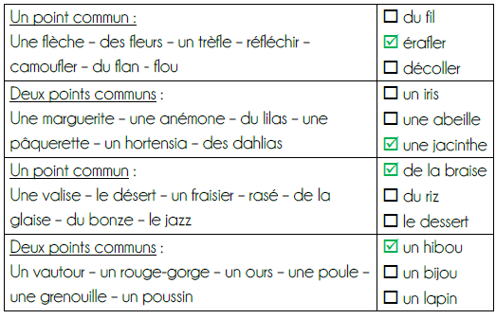

bronze

Un point commun ou deux ? : Repérer une contrainte graphique et/ou sémantique.

Dans chaque liste, tous les mots présentent une ou deux ressemblances (fais bien attention au son, au sens et à l’orthographe des mots).

🡺 Coche le mot qui peut compléter la liste.

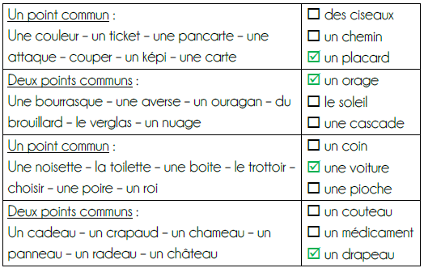

13h40 : Je lis, je comprends CM1/CM2

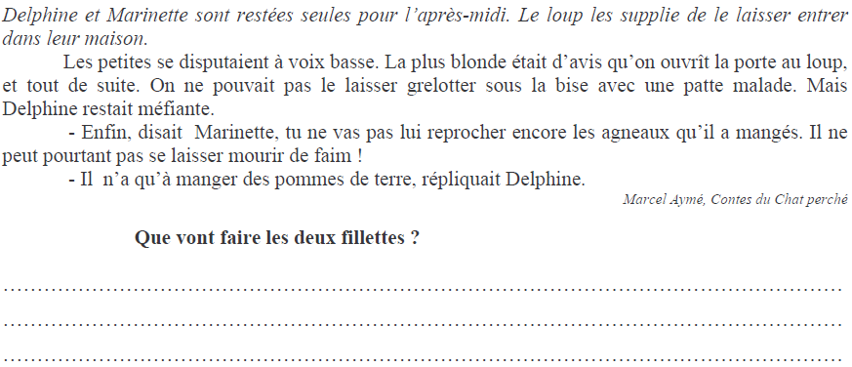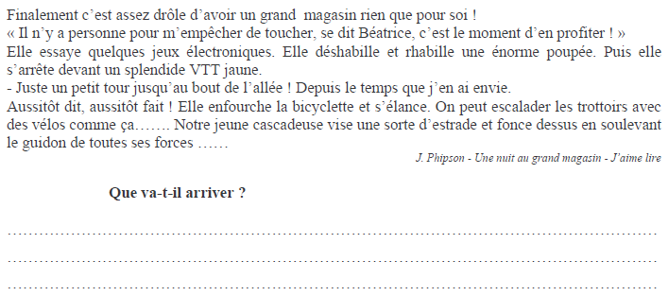

**Elles va tomber.**

**Elles vont ouvrir au loup pour le réchauffer.**

13h45 : Grammaire

Obj : Savoir à quoi servent les compléments du verbe

Observation réfléchie de la langue française (La balle aux mots)

Exercices 1,3,5,6,7 p 94

Leçon G9

13h45 : Grammaire

Obj : Savoir à quoi servent les compléments du verbe

Observation réfléchie de la langue française (La balle aux mots)

Exercices 1,2,3,6 p 57

Leçon G9

14h20 : Ecriture des devoirs

Pour mardi 17 décembre :

Sciences : Apprendre S6/S12 (CM1/CM2)

Pour jeudi 12 décembre :

Mathématiques : Lire C3 (CM1), G3 (CM2)

Mathématiques : Facultatif : Exercices 19,24 p 76, 6 p 79 (CM1)

Facultatif : Exercices plus 1,2 (CM2)

14h30 : Sciences

S12 séance 2 : L’évolution d’un environnement géré par l’Homme : la forêt. L’importance de la biodiversité.

15h30 : RECREATION

15h45 : E.P.S

Jeu collectif au choix